**Система образования в России**

1. **Что вы знаете об образовательной системе России? Какие учебные зведения можете назвать?**
2. **Посмотрите видео о системе образования в России. Делайте записи. Скажите, какая информация была для вас новой.**

[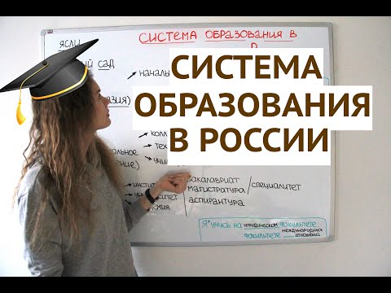](https://www.youtube.com/embed/oj-80sXDPyQ?feature=oembed)

<https://www.youtube.com/watch?v=oj-80sXDPyQ>

1. **Придумайте 4 вопроса о российской системе образования и задайте их коллеге.**
2. **Употребите слова в скобках в правильной форме:**

- учиться *где?* (школа, университет, факультет, лицей, гимназия, третий курс, второй класс)

- изучать *что?* (наука, русский язык, филология, математика)

- интерес *к чему?* ( учеба, наука, знания, творчество, история)

- обучение *где?* (школа, университет, вуз, первый курс, десятый класс, академия, консерватория)

- специалист *по чему?* ( русский язык, математика, экономика, строительство, менеджмент)

- поступать/поступить *куда?* ( школа, университет, факультет, вуз, консерватория, лицей)

- кончать/окончить *что?* (школа, университет, факультет, вуз, консерватория, лицей).

1. **Прочитайте текст.**

Образование - это не только важная общественная сфера жизни, которая касается практически каждой семьи, но и важный компонент процветания страны, ее экономической силы и государственной безопасности.

Современная система образования в России включает основное общее образование и высшее образование. В соответствии с Конституцией РФ основное общее образование в стране является обязательным. Основное общее образование (срок обучения 11 лет) состоит из трех ступеней: начального общего образования (1 – 4 года обучения), базового общего образования (5 - 9 годы обучения) и среднего (полного) общего образования (10 – 11 годы обучения).

До 90-х гг. ХХ века все образование в СССР было государственным, бесплатным. С началом политических и экономических реформ возникли новые формы средних учебных заведений: лицеи и гимназии, а также негосударственные учебные заведения – частные школы, обучение в которых стало платным. Позже и в университетах появились коммерческие отделения с платной формой обучения.

Выпускник школы получает аттестат о среднем образовании. Лучшие выпускники школы получают золотую медаль. Медалисты и победители международных и республиканских олимпиад имеют существенные преимущества при поступлении в вуз.

С 2009 г. в России введен обязательный для всех выпускников экзамен – Единый государственный экзамен (ЕГЭ), на основании результатов которого выпускники будут поступать по конкурсу в любой вуз страны без вступительных экзаменов. До недавнего времени высшее образование в России было многоуровневой системой, которая включала в себя 5 лет обучения. С 1 января 2009 г. Россия перешла на западную модель – двухуровневую систему (бакалавриат и магистратура).

В российских школах и университетах принята пятибалльная система оценки знаний: от 5 до 2. Неудовлетворительная оценка на экзамене в период сессии означает для студента необходимость пересдачи этого экзамена. Студент, который в течение всего срока обучения в вузе получал самые высокие баллы, получает при окончании вуза красный диплом.

Учебный год во всех школах и вузах РФ начинается 1 сентября. Этот день объявлен в России Днем знаний.

*(По Н. В. Баско)*

1. **Напишите план текста.**
2. **Объясните, что такое:**

- красный диплом

- ЕГЭ

- сессия.